Conferenza Episcopale Italiana
Ufficio Nazionale per la pastorale della famiglia

CORSO ANNUALE DI FORMAZIONE
Animatema di famiglia
ANIMATORI DI GIOIOSA SANTITÀ …sulle orme di S. Paolo
Abbazia delle Tre Fontane
Roma, 7-9 dicembre 2018
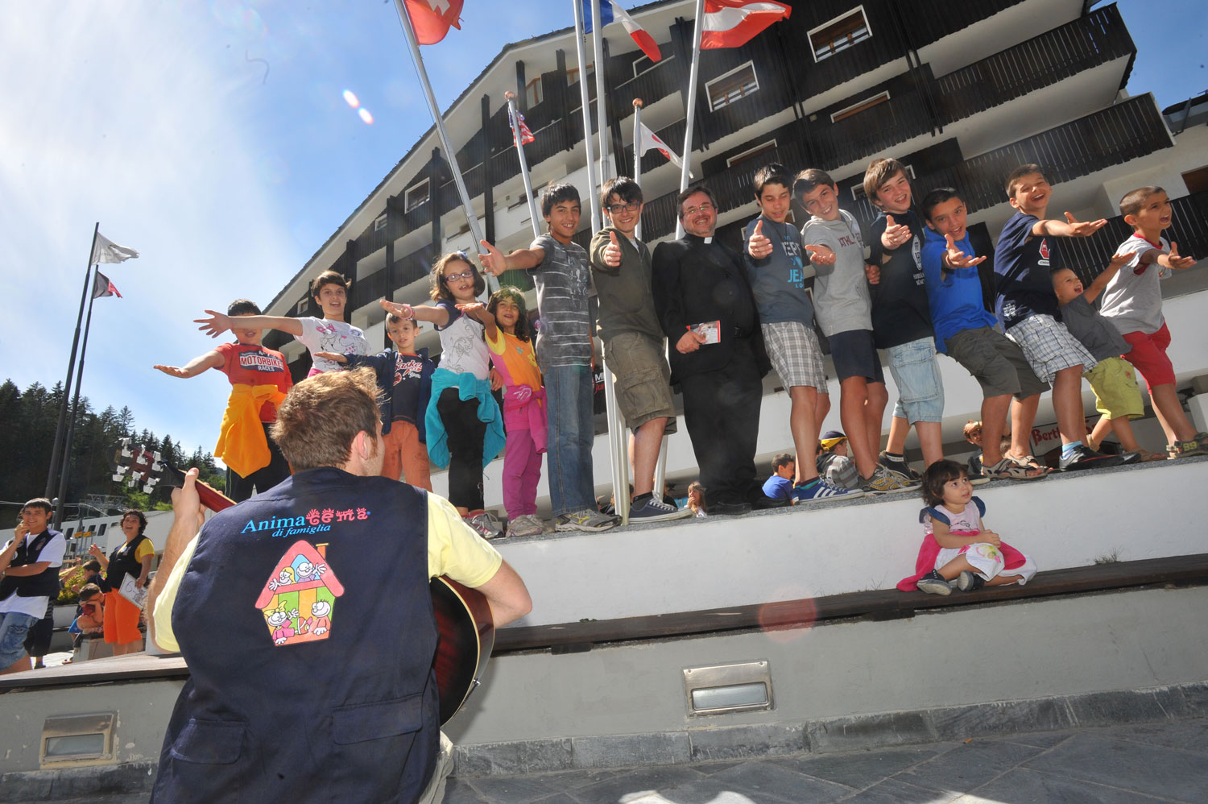

Venerdì 7 dicembre
10.00-12:00 Incontro riservato all’Equipe di Animatema di Famiglia con gli Animatori di Animatema: “il «metodo famiglia» - l’animazione fra radici, memoria e profezia”
12:00 Arrivi e accoglienza di tutti i partecipanti
Animatema in pratica: “accogliere”- “liberare” a cura degli animatori di Animatema di Famiglia
13:00 pranzo
14:30 “Mostrerò la mia santità in voi davanti ai loro occhi” (Ez 36,23):
Itinerari di santità per adolescenti
Don TONY DRAZZA
Assistente Nazionale di Azione Cattolica Giovani
Confronto in assemblea
16:00 break
16:15 “Dio ci corregge per il nostro bene, per farci partecipi della sua santità”
(Cfr Eb12,10): educare nella famiglia post-moderna fra tv, internet e social
FRA PAOLO BENANTI
Docente di Neuroetica, Pontificia Università Gregoriana, Roma
Confronto in assemblea
18:30 S. Messa dell’Immacolata
19:30 Cena
21:00 Incontro di conoscenza e festa con dolci e “spiriti” generosamente condivisi e offerti dai partecipanti dalle varie Regioni d’Italia
Sabato 8 dicembre
08:00 Colazione
08:30 Preghiera del mattino
09:00 “Prenderà come scudo la santità invincibile” (Sap 5,19))
La luce della Parola: Lectio divina di Ef 6,10-17
Don Paolo Gentili
Confronto in assemblea
10:30 break
11:00 PER COLORO CHE SONO ALLA PRIMA ESPERIENZA:
Animatema di famiglia: radici e metodo. Dalla lectio sulla Parola di Dio al progetto di animazione
a cura di Sr ANTONELLA PICCIRILLI E NICOLÒ ROFFI
PER COLORO CHE HANNO GIA’ FREQUENTATO IL CORSO:
Gaudete et exsultate: «La santità della porta accanto» (cfr GE 7)
Don PAOLO GENTILI
13:00 Pranzo
14:30 “Costruire è Generare”: nasce un progetto di Animatema
la progettazione laboratoriale di una giornata di convegno per famiglie
suddivisi in fasce d’età
16:30 «Ascolto, confronto, sguardo su Cristo»:
la programmazione delle singole fasce si arricchisce nel confronto
19:00 Vespri con le Piccole sorelle di Charles de Foucauld
20:45 cena
21:30 Roma by night

Domenica 9 dicembre
08:30 Colazione
09:30 S. Messa
11:00 Consegna del pranzo al sacco e partenze

-----------------------------------------------------------------------------------------------------

A ragazzi che hanno già compiuto 18 anni e non ne hanno ancora compiuti 28!! e che hanno già una buona esperienza di animazione in diocesi o in parrocchia; agli animatori di Animatema di famiglia.

Le iscrizioni avverranno, esclusivamente online attraverso il link: http://www.iniziative.chiesacattolica.it/CorsoAnimatemadic18 (seguire le procedure di registrazione - per chi partecipa per la prima volta) poi effettuare l’iscrizione entro il 20 novembre 2018 inviando una lettera di presentazione (pdf) del responsabile diocesano di pastorale familiare a famiglia@chiesacattolica.it, che attesti le reali motivazioni per partecipare al corso e l’esperienza di animazione per bambini e ragazzi già acquisita. Il corso è completamente gratuito per quanto riguarda il vitto, l’alloggio e i servizi, mentre vi chiediamo di organizzarvi autonomamente per il viaggio. L’accoglienza è prevista direttamente a Casa San Bernardo a Roma alle ore 12,00 (Via Laurentina 289, 00142 Roma) (Coloro che avessero eventuali particolari esigenze o problemi per il viaggio possono contattare Ombretta: o.pacchiarini@chiesacattolica.it)

Il corso si terrà a Roma dal 7 al 9 dicembre. La sistemazione sarà presso Casa S. Bernardo a Roma in camere multiple con servizi (biancheria da letto e da bagno fornita dall’hotel). I servizi di ristorazione inizieranno con il pranzo del 7 dicembre e termineranno con il pranzo al sacco del 9 dicembre.

Divisi in gruppi si proverà a sviluppare un progetto di animazione per ragazzi secondo le varie fasce d’età nel metodo “Animatema di famiglia”

la prima sera, come ormai è consuetudine, vorremmo condividere con voi una serata di festa allietata da dolci e “spiriti” tipici delle vostre Regioni di provenienza: vi invitiamo, se è possibile, a portare ciascuno prodotti caratteristici del vostro territorio da poter condividere in stile fraterno!
Motivazioni:
Il corso richiede motivazioni interiori profonde per vivere un così bel momento di spiritualità in cui formarsi al servizio dei più piccoli. Per chi si iscrive, è previsto di partecipare necessariamente a tutti i momenti del corso.

Come raggiungere Casa San Bernardo:
- dalla stazione Termini di Roma prendere la Metro linea B direzione Laurentina e scendere alla fermata Laurentina (capolinea); prendere l’autobus 671 per 3 fermate oppure a piedi 15 minuti circa

Segreteria organizzativa:
CEI-Ufficio Nazionale per la pastorale della famiglia
Via Aurelia, 468 – 00165 ROMA Tel. 06 66398259/279
famiglia@chiesacattolica.it - www.chiesacattolica.it/famiglia

